荣耀集团集中采购平台操作手册
供应商微信绑定

广联达科技股份有限公司
2019年7月

一、供应商微信绑定
1、账号绑定：微信扫描二维码信息，点击我的进行登录，账户为注册的手机号，密码为注册的密码
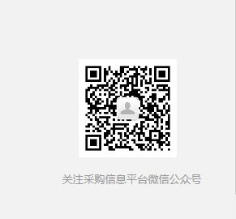
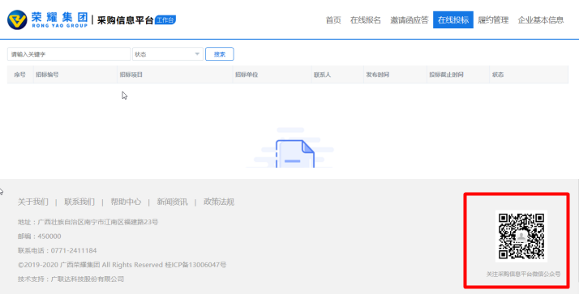
2、消息接收：采购方有招标公告、投标文件等发布后在微信会有消息提醒
